Консультация для родителей

«Роль осенней прогулки в экологическом воспитании ребёнка»

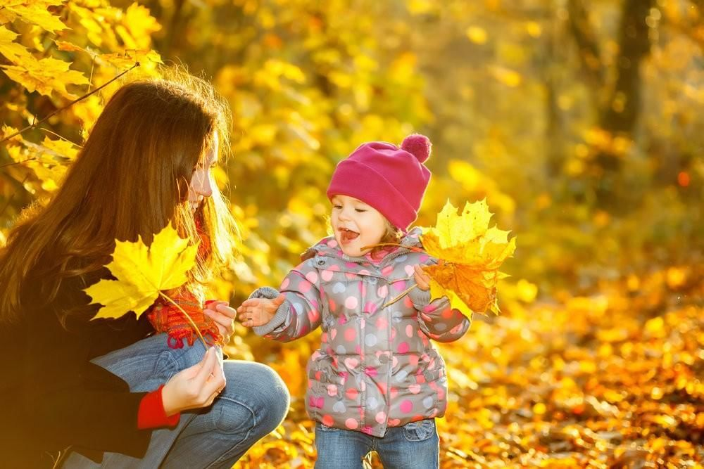
Осень переходный сезон, в это время природа очень быстро меняется. Сначала появляются яркие краски, потом листва с деревьев опадает, и они становятся серыми и унылыми. Температура воздуха понижается, и ребенок понимает, что на улице с каждым днем становится все холоднее. Но именно в это время года легко привлечь внимание детей к природе, заинтересовать их и показать, как устроена жизнь.
Как сделать так, чтобы осенняя прогулка стала для детей интересной и познавательной?
О пользе осенних прогулок
Прогулка в жизни ребенка занимает важное место. Во время прогулки происходит познание окружающего мира, ребенок учится общаться со сверстниками, также прогулка имеет оздоровительное значение. Они позитивно влияют на здоровье и эмоциональное состояние ребенка. Прогулка является надежным средством укрепления здоровья и профилактики утомления. Пребывание на свежем воздухе положительно влияет на обмен веществ, способствует повышению аппетита. Пребывание детей на свежем воздухе имеет большое значение для физического развития. Прогулка является первым и наиболее доступным средством закаливания детского организма. Она способствует повышению его выносливости и устойчивости к неблагоприятным воздействиям внешней среды, особенно к простудным заболеваниям.
Прогулки с ребенком должны быть каждый день и в любую погоду. Вас не должны пугать ветер, дождь, холод или жара. Ребенок должен со всем этим сталкиваться, чтобы в дальнейшем не возникало «сюрпризов» в виде простуды при первом же ветре и прочего. Прогулки на улице являются отличной профилактикой проблем со зрением, и в том числе близорукости. Дело в том, что при нахождении на улице ребенок постоянно перемещает взгляд с близлежащих объектов на предметы, находящиеся вдалеке, и обратно, а это является своеобразной тренировкой для глаз, укрепляющей зрение малыша.
Также прогулка способствует умственному развитию. Во время пребывания на улице дети получают много новых впечатлений и знаний об окружающем. Прогулки обеспечивают хороший отдых, создают у детей радостное настроение.
Гуляя, ребенок получает множество ярких эмоций и новых впечатлений, с которыми напрямую связано его социальное и интеллектуальное развитие. Наблюдение за природными явлениями, за окружающими предметами, общение с другими детьми и взрослыми – все это составляющие процесса познания мира, а значит и гармоничного развития вашего малыша.

Чем можно занять ребёнка на прогулке осенью?

Наблюдение во дворе. Оглянемся вокруг и задумаемся – что изменилось в природе с приходом осени? Пусть во дворе растёт одно – единственное дерево – и оно может стать замечательным пособием. Подходите к нему раз в несколько дней – рассматривайте и трогайте листики. Качаясь на качелях, можно «полететь вместе с птичками» в теплые края, любуясь цветом осеннего неба. В песочнице – потрогать прохладный песок и обратить внимание на теплую одежду приятелей. А потом вместе с ними отправиться на поиски тонких корочек льда. Если подержать в руке это прозрачное хрупкое чудо, кроха увидит и почувствует, как холодное стёклышко на глазах превращается в тёплую капельку. Вот так фокус.

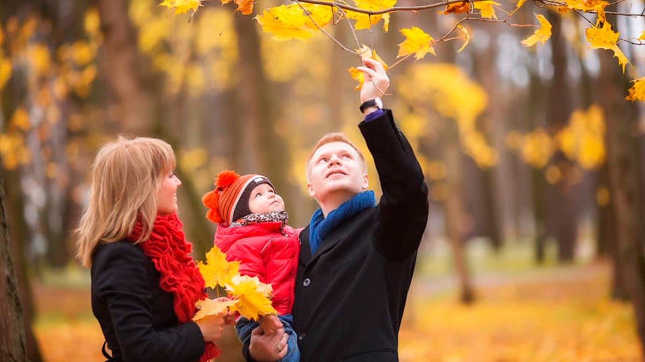
Прогулка в парк. В разных уголках парка можно наблюдать многоликость пейзажей и растений. Сегодня вы полюбуетесь раскидистым клёном и соберёте под ним нарядный букет. Завтра добавите в композицию веточки рябины. Дуб по праву займёт почётное место в прогулках. Обнаружив под ним однажды гладкий жёлудь, да ещё с симпатичной шляпкой. Поиграйте в игры, их можно придумать прямо на ходу. Например, показывая лист, попросить ребёнка определить с какого дерева он упал, постараться вспомнить его название. Можно сопровождать игру такими слоганами как: «Раз, два, три, дерево с такими листьями найди!». Такая игра будет и интересна, и познавательна. Будет веселей, если пригласить к участию других детей. Также осенью будут интересны наблюдения за насекомыми. В самом её начале они ещё ползают, летают, особенно если стоят солнечные деньки. Насекомые проявляют свою активность именно в то время, когда стоит теплая погода. Объясните, что с наступлением холодов насекомые исчезнут, поэтому и улетают в тёплые края птицы, которые ими питаются (такие как дрозды, грачи, скворцы, соловьи, журавли).

Прогулка в лес. В начале, первой половине осени можно много интересного наблюдать в лесу. Птички объединяются в стайки и исследуют кору деревьев в поисках пищи. Если повезёт, можно увидеть ежа, который на своих иголочках несёт опавшие листочки, так он готовится к зимней спячке, делает себе уютную подстилку в ямке. Белка прыгает по деревьям, запасаясь едой на зиму (грибы накалывает на сучки веток, а жёлуди или орехи складывает к себе в дупло). Так ей будет чем прокормиться в холодный период до наступления весны. Понаблюдайте за грибами в осеннем лесу. Покажите, где они растут. Расскажите, как они называются и различаются.
Полюбуйтесь растущим мухомором в траве, отметьте, что при всей своей заманчивой красоте, гриб этот очень коварен. Обратите внимание на запах и звуки осеннего леса. Замечайте всё на своём пути, даже незаметные паутинки, которых так много в лесу в это время года, расскажут и покажут вам столько интересного! Изучите вместе плетение, объясните, что паук является хищником, так плетя паутину, он ловит мух, комаров и мошек, которыми питается. Скажите, что в воздухе летает много маленьких паутинок. Это молодые паучки расселяются по округе, чтобы не мешать друг другу.
Разговаривайте о всём, что вы рассматриваете, отмечайте словами признаки и свойства. «Вот листик клёна, он широкий резной, похож на твою ладошку. Этот листик — желтый. А вот – красный». Где ещё встретишь столько интереснейших объектов для исследования?! Да ещё всё это можно потрогать, пощупать, понюхать. Давайте малышу полную свободу. Позвольте ребёнку веселиться в своё удовольствие: ползать по земле, забираться на деревья, собирать охапки опавших листьев и зарываться в них с головой!
Фотографируйте своё чадо на роскошном фоне, не забывайте снимать и всё вокруг. Такие фотографии помогут оживить в памяти недавнюю прогулку и закрепить впечатления. «Гербарий». Одно из интереснейших занятий в это время года — сборка гербария, изготовления поделок из природного материала. Соберите различный природный материал (шишки, сухие корни, ветки, сучки), дома будет весело и познавательно сотворить из него различные поделки, добавив пластилин.
Приметы осени.
— Белки делают большой запас на зиму — жди зимой сильных морозов.
— Много рябины уродилось — значит, осень дождливая будет, а зима морозная.
— Высоко птицы перелетные летят — холода уже близко.
— Если листва с деревьев опала очень быстро, то зима будет холодной.
— Листва с берез опадает неравномерно — долго снега не будет.
— Кошка мордочку прячет, хвостиком прикрывает — к похолоданию.
Любая ваша совместная деятельность на осенней прогулке будет вдвойне полезна, если добавить к ней улыбки и хорошее настроение! Тогда никакая осенняя депрессия вам не будет страшна.

